ОСП МБДОУ детский сад № 8 «Звездочка» - детский сад «Солнышко»

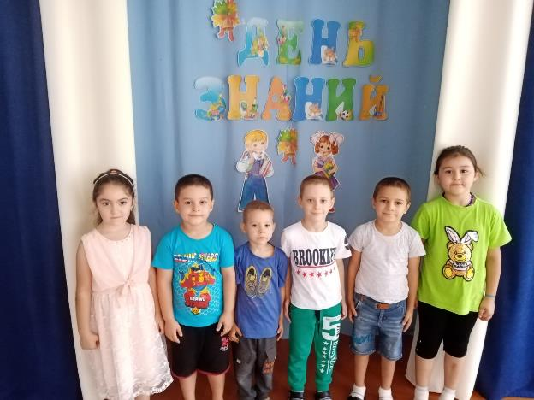

Подготовила и провела воспитатель:
Елистратова С.В.

Цель: продолжать расширять знания детей о празднике «День знаний».
Задачи:
- развивать детскую инициативность, воображение, мышление;
- интегрировать знания детей из различных образовательных областей;
- формировать общую моторику детей;
- создать атмосферу радости и хорошего настроения на празднике;
- воспитывать эмоциональную отзывчивость, укреплять дружеские взаимоотношения, устанавливать взаимоуважение между взрослыми и детьми.
Ход мероприятия.
Дети заходят в зал под музыку «Что такое доброта» вместе с ведущим.
Ведущий:
Здравствуйте, дети!
Очень я рада сегодняшней встрече!
Учиться спешит самый разный народ.
По Родине нашей День знаний идёт.
Красный день в календаре!
Праздник знаний в сентябре.
Этот праздник всех важней,
Этот праздник всех детей.
Этот день у нас повсюду
Отмечает вся страна.
Этот день он самый лучший,
Добрый день календаря!
Ведущий: Ребята, как вы поняли, какой праздник мы сегодня с вами празднуем? Что же за необычный день такой сегодня? (дети отвечают).
Правильно, ребята, сегодня мы празднуем День знаний!
Ведущий: Сегодня все первоклассники впервые идут в школу. У нас в детском саду, есть дети, которые на следующий год тоже станут первоклассниками. Есть такие? Поднимайте руки выше, кто на следующий год идет в школу. (Дети подготовительной группы поднимаю руки вверх). Давайте поприветствуем их аплодисментами. (Аплодисменты детям подготовительной группы)
Ведущий: А теперь, давайте вспомним, кого же как зовут. Когда я скажу: «Девочки!» - все девочки хором закричат свои имена, а когда я скажу: «Мальчики!» - все мальчики хором закричат свои имена.
Игра - кричалка «Имена»
Ведущий: Какие вы дружные, ребята.
Итак, сегодняшний день открывает новый учебный год. Пусть он будет для вас увлекательным, интересным и принесёт вам новые знания, открытия и новых друзей. А начнем мы этот замечательный день с прочтения стихов.
Стихи:
1. В первый класс нам рановато.
Но растем мы, как маслята
Нам лениться не годится,
Мы научимся учиться.
2. Подарит день осенний улыбки и цветы,
И радостные встречи, и новые мечты.
Торжественно за парты усадит всех звонок,
Чтоб научиться многому в жизни каждый мог!
3. Восторженно глаза горят, –
Ведь встречи ждали мы все лето,
С днем знаний, с 1 сентября
Всех поздравляем в праздник этот!
Ведущий: Итак, ребята, в этот праздничный осенний день предлагаю нам всем отправиться в увлекательное путешествие по интересным местам, где можно поиграть потанцевать, повеселиться и вдоволь посмеяться. Вы согласны? (Ответы детей). Хорошо, раз вы согласны, то сначала перед путешествием проведем веселую разминку.
Дети встают в кружок.
«Игра – разминка перед путешествием».
Все ребята руки вверх подняли, а теперь все дружно пальчики размяли.
В ладоши захлопали, ножками потопали.
Вместе все присели, тихо замяукали, дружно все похрюкали!
Как одна семья - крикнем все друг другу –«Я»!
Ведущий: А теперь отправимся в наше путешествие на поезде. Поехали…. (Звучит звук паровоза)
1. Остановка: «Сказочная»
Ведущий: Стоп, остановка «Сказочная» и, здесь нам необходимо отгадать загадки, но непростые, а загадки-путаницы про известных сказочных героев. Будьте очень внимательны, ответы не так просты, как кажутся на первый взгляд.

1.Он пиявок добывал,  Карабасу продавал,  Весь пропах болотной тиной,  Его звали... (Буратино - Дуремар.) | 6. Жил в бутылке сотни лет,  Наконец, увидел свет,  Бородою он оброс,  Этот добрый...  (Дед Мороз - Старик Хоттабыч.)
2.В Простоквашино он жил  И с Матроскиным дружил.  Простоват он был немножко,  Звали песика... (Тотошка - Шарик.) | 7.Бедных кукол бьет и мучит,  Ищет он волшебный ключик.  У него ужасный вид,  Это доктор... (Айболит - Карабас.)
3.Он гулял по лесу смело,  Но лиса героя съела.  На прощанье спел бедняжка  Его звали... (Чебурашка - Колобок.) | 8.Много дней он был в пути,  Чтоб жену свою найти,  А помог ему клубок,  Его звали... (Колобок - Иван-Царевич.)
4. И красива, и мила,  Только очень уж мала!  Стройная фигурочка,  А зовут... (Снегурочка - Дюймовочка.) | 9. Все узнает, подглядит,  Всем мешает и вредит.  Ей лишь крыска дорога,  А зовут ее... (Яга - Шапокляк.)
5.Потерял он как-то хвостик,  Но его вернули гости.  Он ворчлив, как старичок  Этот грустный... (Пятачок - Ослик Иа.) | 10. Он большой шалун и комик,  у него на крыше домик.  Хвастунишка и зазнайка,  А зовут его... (Незнайка - Карлсон.)
Ведущий: Молодцы, ребята, все загадки отгадали верно. Сейчас предлагаю вам немного отдохнуть.
Игра – танец «Шевелись»
Ведущий: Отдохнули немного, а это значит, что нам снова можно в путь. Едем дальше.
Звучит гудок паровоза. По окончанию музыки дети останавливаются.
2. Остановка «Считалкино».
Ведущий: А здесь я предлагаю вам поиграть в веселую танцевальную игру, где нужно не только танцевать, но и уметь считать. Правила игры такие.
Когда звучит громкая быстрая музыка все танцуют, кто как хочет, как только музыка затихает, и я называю, например, цифру от 1, то вы должны поднять одну руку вверх и помахать ей, если я называю цифру 2, то вы поднимаете обе руки вверх и хлопаете в ладоши над головой. Итак, начнем, будьте внимательны, во время игры вас может ожидать нечто неожиданное, поэтому разрешаю проявлять свою фантазию. В ходе игры ведущий называет цифру 3, ребята должны догадаться приподнять одну ногу вместе с руками, если 4, то сесть на пол и подрыгать ногами и руками в воздухе.
Ведущий: Молодцы, ребята вы очень находчивые и догадливые, а нам снова пора в путь. Едем дальше.
Звучит гудок паровоза. По окончанию музыки останавливаются.
Ведущий: Ребята, стоп машина. Новая остановка.
3. Остановка «Школьная».
Ведущий: Все вы давно ходите в детский сад и знаете, ЧТО здесь и КАК называется. Но ведь скоро вы пойдете в школу… Давайте попробуем вспомнить и назвать, а что и как будет называться в школе. Например, я говорю, что в детском саду воспитатель, а в школе… (учитель).
В детском саду вас называют детьми, а в школе вас будут называть (ученики)
В детском саду столы, а в школе (парты)
В детском саду группы, а в школе (классы)
В детском саду занятия, а в школе (уроки)
В детском саду главная заведующая, а в школе (директор)
В детском саду вы играете, а в школе будете (учиться)
Ведущий: Какие вы умные, ребята, хотя вы пока не в школе, но уже так много знаете о ней. А нам пора ехать дальше.
Звучит гудок паровоза. По окончанию музыки дети останавливаются.

4. Остановка «Хлопушкино-Топотушкино»
Ведущий: Вы друг другу помогайте, на вопросы отвечайте.
Только «Да» и только «Нет» дружно дайте мне ответ: если «Нет» вы говорите, то ногами постучите, если говорите «Да», в ладоши хлопайте тогда.
В садик ходит старый дед. Это правда, дети? ... («Нет!» - дети стучат ногами)
Внучку водит он туда? Отвечайте дружно ... («Да!» - хлопают в ладоши)
День рожденья - день веселый? ... (Да)
Ждут вас игры и приколы? ... (Да)
С юмором у вас в порядке? ... (Да)
Сегодня делали зарядку? ... (Да)
Всех вас с праздником поздравим? ... (Да)
Или к бабушке отправим? ... (Нет)
Вам подарим шоколадку? ... (Да)
Поцелуем сладко-сладко? ... (Да)
С праздником всех поздравляю!
И, конечно, пожелаю: вырастать всем больше ... (Да)
Непременно быть потолще! ... (Нет)
Быть здоровыми, умными, сильными! ... (Да)
И крикливыми, и драчливыми... (Нет)
Чтоб родители любили! ... (Да)
Ремешком чтоб чаще били! ... (Нет)
Чтоб мороженным кормили! ... (Да)
Ведущий: Молодцы, ребята, едем дольше??? (Ответы детей)
Звучит гудок паровоза. Дети двигаются паровозиком по кругу. По окончанию музыки дети останавливаются.
5. Остановка «Отвечалкино».
Ведущий: Я вам буду задавать вопросы, а вы, если согласны, должны ответить «это я, это я, это все мои друзья», а если не согласны, то отвечаете, «нет не я, нет не я, это не мои друзья». Потренируемся для начала все вместе произнести эти слова?
1. Детский сад сегодня ожил после летних отпусков,
Мир знаний, дети, очень сложен, кто в него идти готов?
2.Кто конструктором, друзья, овладеет без труда,
«Джип» и «Вольво» соберет, папу в садик отвезет?
3.Кто будет петь и танцевать, писать, стихи читать,
Чтоб потом оценку «5» на уроках получать?
4. Любит кто с утра поспать и зарядку прозевать?
5. Кто капризка и лентяй, ну-ка быстро отвечай?
6. Кто пришел сегодня в сад и с друзьями встрече рад?
7. Кто проснулся утром рано и умылся сам под краном?
8. Кто игрушками играл и на место их убрал?
9. Кто мечтает подрасти, в школу поскорей пойти?
Может, хватит отвечать? Будем танец танцевать? ... (Да)

6. Танец по показу «Протянем ручку…»
Ведущий: Молодцы, ребята. А нам пора в путь, обратно в детский сад. Поехали!!!
Звучит гудок паровоза. Дети двигаются паровозиком по кругу. По окончанию музыки дети останавливаются.
7. Остановка «Детский сад».
Ведущий: Ну, вот мы и на месте снова в нашем любимом детском саду. Что мы сегодня с вами вспомнили или узнали нового во время путешествия? (Вспомнили сказочных героев, счет до 4, что и как называется в школе и в детском саду).
Ребята, вам понравилось наше путешествие? Похлопайте в ладоши те, кому путешествие понравилось. Потопайте ножками те, кто хочет в следующий раз еще также повеселиться и поиграть.
Ведущий: Спасибо всем! Еще раз поздравляю с праздником всех вас – с ДНЕМ ЗНАНИЙ!!!

Фотоотчёт:
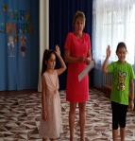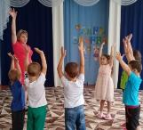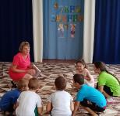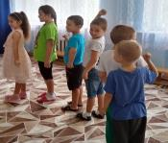
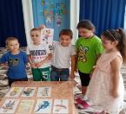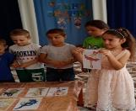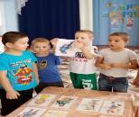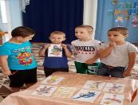
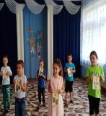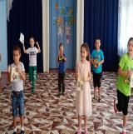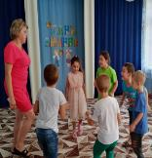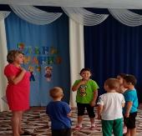
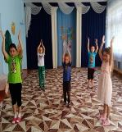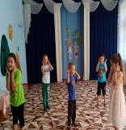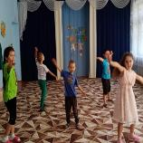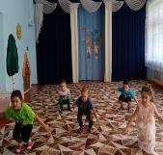
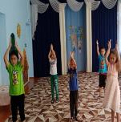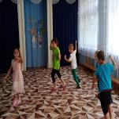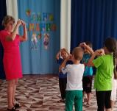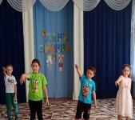
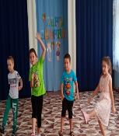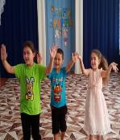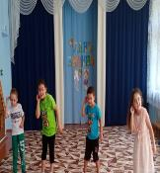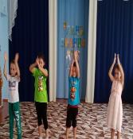
В этой игре нужно делать всё очень быстро, внимательно слушать задания.
Вы должны найти себе партнёра и пожать ему руку, а дальше здороваться теми частями тела,
которые я буду называть.
Ухо к уху;
нос к носу;
лоб ко лбу;
колено к колену;
локоть к локтю;
спина к спине;
плечо к плечу
В этой игре нужно делать всё очень быстро, внимательно слушать задания.
Вы должны найти себе партнёра и пожать ему руку, а дальше здороваться теми частями тела,
которые я буду называть.
Ухо к уху;
нос к носу;
лоб ко лбу;
колено к колену;
локоть к локтю;
спина к спине;
плечо к п

